附件4：报到交通图

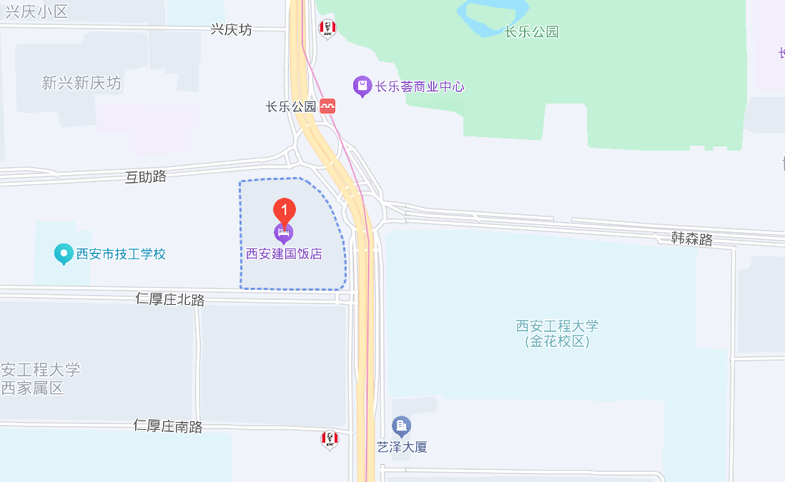
报到地址：陕西省西安市碑林区互助路2号西安建国饭店
交通指南：西安站驾车约21分钟（8公里）
西安北站驾车约39分钟（20公里）
西安咸阳国际机场驾车约55分钟（42公里）
公共交通: 西安地铁3号线长乐公园站

